

código deontológico

Aprobado por el Pleno del Consejo General
Colegios |  | de | Economistas, |  |  | CGCEE
celebrado |  | en | el marco del |  |  | I Foro
de | Economistas |  |  | (Madrid) | el | 29 | de
septiembre de 2011. Texto actualizado por aprobación del Pleno del CGCEE , en el marco del II Foro de Economistas de 15 de noviembre de 2012 (Madrid).

Consejo General

Índice
3
Preámbulo 05
Principios 07
- INTEGRIDAD 07
- INDEPENDENCIA 07
- LEGALIDAD 07
- CONFIDENCIALIDAD 07
- FORMACIÓN 07
- LEALTAD 08
- OBJETIVIDAD 08
- DILIGENCIA 08
Normas que desarrollan los principios 09
- INTEGRIDAD 09
  - Atención y capacitación 09
  - Información sobre el resultado previsible del encargo y su coste 09
  - Devolución de documentos 10
  - Obligaciones a cumplir antes del cese 10
  - Honorarios 10
  - Contrato 10
  - Publicidad 11
- INDEPENDENCIA 12
  - Libertad de elección 12
  - Origen del mandato profesional 12
  - Aceptación y cese del mandato 12
  - Limitaciones a la libertad de aceptación de encargos 12
  - Independencia de actuación 13
  - Información sobre conflictos de intereses 14
  - Adquisición de intereses en asuntos profesionales 14
- LEGALIDAD 15
  - Respeto a las normas 15
  - Especialidades reguladas 15
- CONFIDENCIALIDAD 16
  - Secreto profesional 16
  - Ambitos del secreto profesional 16
  - Dispensa del secreto profesional 16
  - Respeto a la privacidad 17
- FORMACIÓN 18
  - La responsabilidad común en la formación 18
Consejo General de Colegios de Economistas de España · código deontológico
  - La formación del profesional libre 18
  - La formación del economista por cuenta ajena 18
- LEALTAD 19
  - Lealtad para con los clientes 19
  - Relaciones en situaciones de conflicto 19
  - Respeto para con sus compañeros 19
  - Respeto a los profesionales contratados 20
- OBJETIVIDAD 21
  - Deber de ser objetivo 21
- DILIGENCIA 22
  - Cumplimiento íntegro de los asuntos 22
  - Rigor técnico y corrección moral 22
Otras normas 23
- OBLIGACIONES DEL ECONOMISTA
CON LA ORGANIZACIÓN COLEGIAL 23
  - Respeto a la organización colegial 23
  - Contribución a su sostenimiento 23
  - Deber colegial frente al intrusismo 23
  - Deber de información al Colegio 23
  - Deber de colaboración colegial 23
  - Aceptación de trabajos 24
  - Deberes de los miembros de los órganos de gobierno 24
- RELACIONES CON LAS ADMINISTRACIONES PÚBLICAS 25
  - Obligaciones con las administraciones públicas 25
  - Independencia del economista ante las administraciones públicas 25
  - Los profesionales por cuenta ajena
y las administraciones públicas 25

4
código deontológico · Consejo General de Colegios de Economistas de España

La función social de los economistas exige de ellos un comportamiento íntegro al ser- vicio de las organizaciones en que trabajan, de sus clientes y de la sociedad en gene- ral. La calidad de ese comportamiento vendrá determinada, en primer lugar, por la ley, que todos los ciudadanos deben acatar y cumplir. Pero, más allá de lo que dicte la ley, la conducta profesional de los economistas debe acomodarse también a otras normas jurídicas como son los principios deontológicos que establezcan los requisitos éticos mínimos que debe observar un buen economista y, sobre todo, los valores que le per- mitan desarrollar sus capacidades humanas, profesionales y sociales.
Este Código Deontológico recoge principios teóricos y reglas prácticas, así como la experiencia del buen hacer de generaciones de economistas. Responde al compromi- so de los economistas con los usuarios de sus servicios, con las instituciones públicas y privadas en las que colaboran, con la propia Corporación a la que pertenecen, con los restantes miembros de la profesión y con el conjunto de la sociedad.
Al publicar este Código Deontológico, el Consejo General de Colegios de Economistas ejerce también las responsabilidades que la legislación vigente atribuye a los Colegios Profesionales. En efecto, la Ley 2/1974 de Colegios Profesionales, modificada en 1978 para adaptarla a la Constitución, en su artículo 5, letra i), obliga a los Colegios a “ordenar en el ámbito de su competencia la actividad profesional de los colegiados, velando por la ética y dignidad profesional y por el respeto debido a los derechos de los particulares y ejercer la facultad disciplinaria en el orden profesional y colegial.”
También la Ley 2/2007, de 15 de marzo, de Sociedades Profesionales destaca en su Preámbulo que las singularidades éticas que caracterizan el ejercicio profesional no han de verse desnaturalizadas cuando se instrumenta a través de una figura societa- ria. Y la Ley 25/2009, de 22 de diciembre, de modificación de diversas leyes para su adaptación a la Ley sobre el libre acceso a las actividades de servicios y su ejercicio (conocida como “Ley Ómnibus”, que transpone la Directiva 2006/123/CE Europea de Servicios) reconoce la competencia reguladora de los Colegios, a través de sus Estatutos o de sus códigos deontológicos, con la finalidad de salvaguardar la libre competencia, la independencia y la integridad de la profesión, así como, en su caso, el secreto profesional.
La legislación vigente atribuye a cada Colegio la responsabilidad de regular los aspec- tos sociales y éticos de la profesión en su ámbito geográfico. Este Código Deon- tológico no pretende, pues, invadir esas competencias de los Consejos Autonómicos de Colegios o de los Colegios de Economistas, sino que pretende dar un servicio a los
5
Consejo General de Colegios de Economistas de España · código deontológico

mismos, mediante un texto que complemente y, en su caso, supla a los Códigos Deontológicos que ellos puedan elaborar, y que contribuya, si es el caso, a unificar criterios, para un mejor servicio a los colegiados.
Lo que se dice en este Código sobre los economistas, se aplicará también a los eco- nomistas que sean socios profesionales de las sociedades profesionales, así como a estas ultimas.
En resumen, las exigencias personales, sociales y legales fundamentan la aprobación del presente Código Deontológico. No se trata de un texto nuevo, sino de una actua- lización del Código aprobado en 1999. Como aquel, recoge el compromiso del Consejo General de Colegios de Economistas y de los Colegios de Economistas de que las actuaciones de las instituciones colegiales y de sus profesionales tengan una clara
orientación ética.
6
código deontológico · Consejo General de Colegios de Economistas de España

La actuación profesional del economista deberá respetar los siguientes principios deontológicos.

- integridad
El economista deberá ser íntegro, honesto y veraz en el desempeño de sus tareas, cumpliendo todas las obligaciones que haya asumido.

- independencia
El economista deberá actuar siempre con independencia, tanto en los criterios como en los métodos empleados en su trabajo y en sus recomendaciones y propuestas; defenderá esa independencia ante las presiones que puedan presentarse, y evitará cuidadosamente cualquier situación que pueda dar lugar a un conflicto de intereses en su trabajo.

- legalidad
El economista actuará siempre conforme al ordenamiento jurídico y , en particular, a las normas propias de la institución en que trabaja o con la que colabora.

- confidencialidad
El economista no utilizará la información confidencial que conozca por razón de su actividad profesional en beneficio propio o de terceros, no divulgará esa información y no permitirá que otros la empleen.

- formación
El economista procurará su formación y perfeccionamiento profesional continuos, tanto en los conocimientos como en el desarrollo de sus capacidades profesionales.

7
Consejo General de Colegios de Economistas de España · código deontológico

- lealtad
El economista será siempre leal con sus clientes, con las organizaciones en las que trabaje, con sus superiores y empleados y con sus compañeros de profesión.

- objetividad
El economista tratará con objetividad los hechos y datos del problema al que se enfrente, teniendo en cuenta toda la información y todos los elementos de juicio disponibles.

- diligencia
El economista llevará a cabo su trabajo con diligencia y rigor, procurando actuar de acuerdo con las mejores prácticas profesionales y éticas.

8
código deontológico · Consejo General de Colegios de Economistas de España
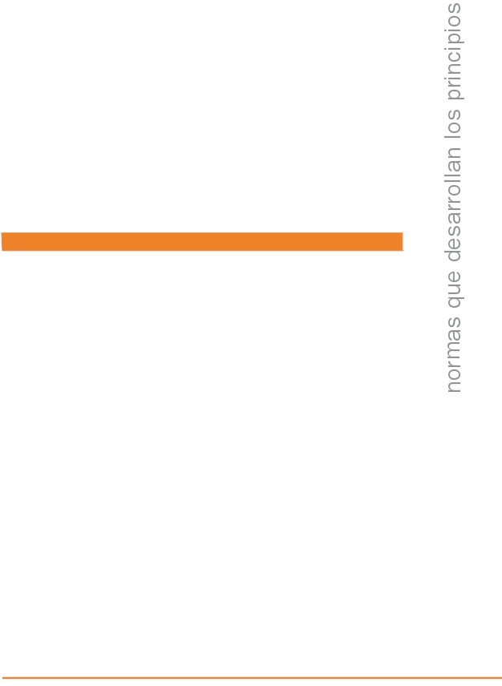
Los principios deontológicos son orientaciones permanentes para la actuación de los economistas, pero su aplicación requiere algunas pautas de carácter práctico que desarrollen los principios y ayuden a su realización. Se incluyen seguidamente algunas de estas normas, que se aplicarán siempre con prudencia y flexibilidad, atendiendo a las circunstancias del caso.
En estas normas, salvo que se diga lo contrario, se entiende por profesional independiente o libre, el que desarrolla tareas propias de un Economista a un cliente sin formar parte de la organización de éste. También se considera profesional independiente el economista que desarrolla una actividad como socio o empleado de un despacho de economistas independientes.

- Integridad
  - ATENCIÓN Y CAPACITACIÓN

No es recomendable que el economista acepte un encargo para cuya resolución no esté capacitado en función de sus conocimientos y su dedicación profesional, así como de los del equipo humano con el que cuente, o que no pueda atender debidamente, por tener comprometida la resolución de otros asuntos.
El economista estudiará también si sería recomendable rechazar el encargo porque no cumple nor-mas deontológicas incluidas en el Código de su Colegio o, en su caso, en este código.

  - INFORMACIÓN SOBRE EL RESULTADO PREVISIBLE DEL ENCARGO Y SU COSTE

Cuando las características del asunto lo permitan, el economista que actúe como profesional independiente deberá poner en conocimiento del cliente, con claridad, su opinión razonada sobre el resultado previsible de los encargos que se le enco- mienden, los riesgos en que se puede incurrir y el coste aproximado de su actua- ción. En su caso, puede ser conveniente actualizar esa información periódicamente.
A estos efectos, es conveniente que entregue siempre un presupuesto a su cliente, y en especial cuando le sea requerido por el mismo.
Los economistas en relación de dependencia deberán advertir también a sus superiores en la organización de las consecuencias previsibles de las acciones que les sean encomendadas.
9
Consejo General de Colegios de Economistas de España · código deontológico
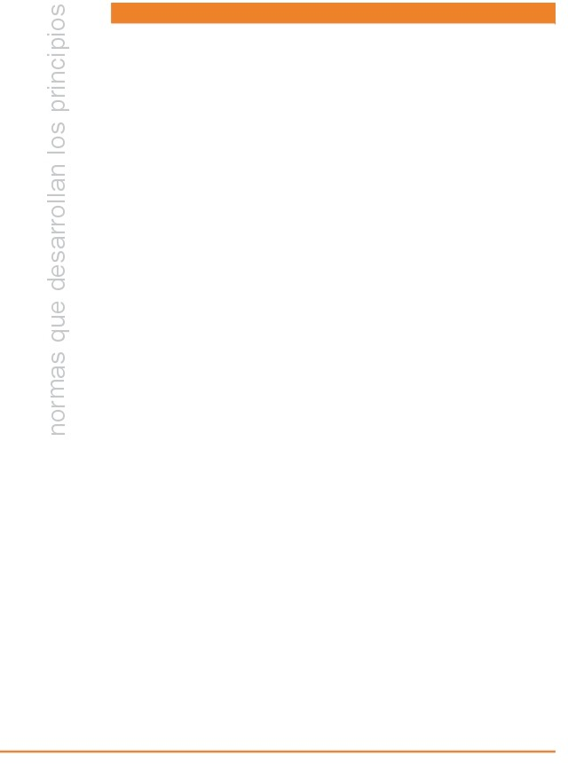
    - Integridad

  - DEVOLUCIÓN DE DOCUMENTOS
El economista no retendrá, bajo pretexto de tener pendiente el cobro de honorarios o por otros motivos, los documentos que le hayan sido facilitados por el cliente, o su empleador por cualquier motivo.

  - OBLIGACIONES A CUMPLIR ANTES DEL CESE
El economista independiente que renuncie a un asunto profesional habrá de ejecutar todos los actos necesarios y legalmente posibles para evitar daños al cliente, o la pérdida de beneficios potenciales o de derechos, antes del cese.
Si se trata de un profesional dependiente, la salida por cualquier causa de su organización debe realizarse en términos de impecable responsabilidad, concluyendo lo necesario, informando de todo y cooperando en la salvaguarda de los legítimos intereses de su organización.

  - HONORARIOS

Los economistas tienen libertad para pactar con sus clientes la cuantía de sus honorarios profesionales.
Las cantidades percibidas de deudores del cliente no deben considerarse a cuenta de los honorarios del economista, a menos que, específicamente, así haya sido pactado con el cliente.
El economista tiene derecho a pedir, previamente al inicio del asunto o durante su tramitación, entregas a cuenta de honorarios y gastos. La falta de provisión de fondos solicitada faculta al economista para renunciar al asunto o interrumpir su realización, comunicándolo al cliente.
El economista tiene que rendir cuentas a la mayor brevedad de los fondos recibidos del cliente, así como de las cantidades por cuenta de aquél.

  - CONTRATO

Es aconsejable que, al establecerse una nueva relación profesional con un cliente, se elabore un contrato que recoja el alcance del encargo y los deberes y derechos
10
código deontológico · Consejo General de Colegios de Economistas de España
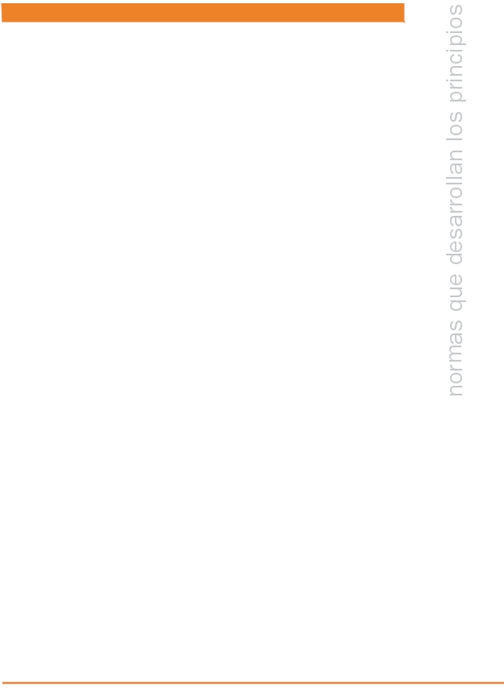
Integridad

de ambas partes, incluyendo cláusulas sobre honorarios y su revisión, provisión de fondos, denuncia del contrato y obligaciones de las partes en su conclusión.
Si el acuerdo es verbal, o si se producen cambios sustanciales en un contrato ante- rior, es aconsejable que sea confirmado por escrito, con la firma de ambas partes.
1.7 PUBLICIDAD
El economista podrá hacer publicidad de sus servicios, proporcionando una información objetiva, veraz y digna, tanto en su contenido como en el medio o soporte utilizado y, en todo caso, respetuosa con la ley y con las normas deontológicas de la profesión publicitaria.
11

Consejo General de Colegios de Economistas de España · código deontológico
- Independencia

  - LIBERTAD DE ELECCIÓN

Salvo en los supuestos de designaciones realizadas por personas o entidades admi- nistrativas o judiciales en el ámbito de sus competencias, el profesional libre es ele- gido libremente por su cliente y tiene el deber de facilitarle el ejercicio de este dere- cho.
También el economista que trabaja en régimen dependiente, y en lo que hace refe- rencia a su puesto y cometido, hará posible la decisión informada de su empleador, al tiempo que desarrollará su tarea con la atención puesta en conciliar los intereses de su organización con la independencia que debe informar su quehacer.

  - ORIGEN DEL MANDATO PROFESIONAL
El economista no podrá encargarse de un asunto más que por mandato del cliente, por encargo de otro economista, o por designación por el turno de actuación profesional o por persona o entidad administrativa competente.

  - ACEPTACIÓN Y CESE DEL MANDATO
El economista es libre de aceptar o rechazar los asuntos en que se solicite su inter- vención, sin necesidad de expresar los motivos de su decisión, salvo en los nombra- mientos de oficio, en que deberá justificar su declinación conforme a la normativa vigente.
También es libre de cesar en la relación profesional con su cliente cuando surjan discrepancias, y deberá hacerlo cuando concurran circunstancias que puedan afectar a su independencia o al respeto al secreto profesional. En este caso, deberá comportarse como se indica en los apartados I.3 y I.4.

  - LIMITACIONES A LA LIBERTAD DE ACEPTACIÓN DE ENCARGOS

El economista como profesional libre:
- No podrá actuar a favor de un cliente que tenga intereses contrapuestos con otro de sus clientes. En caso de duda, se recomienda al economista consulte con su cliente sobre la aceptación del nuevo encargo. Dicha prohibición se extenderá a los clientes de los profesionales con los que comparta despacho o mantenga relaciones de colaboración permanente.
12
código deontológico · Consejo General de Colegios de Economistas de España
- Independencia

- No debe aceptar encargos profesionales que impliquen actuaciones que afecten negativamente a intereses de un cliente anterior, en relación con los cuales se haya prestado asesoramiento o gestión. No obstante, podrá aceptar el encargo después de haber transcurrido un tiempo razonable desde su última actuación profesional y cuando el economista no pueda en ningún momento verse en situa- ción de utilizar información de la que tuvo conocimiento a raíz de su anterior vin- culación profesional y directamente de su anterior cliente.

El economista como profesional dependiente, evaluará las eventuales consecuencias negativas que para la organización pueden tener sus relaciones, intereses o vinculaciones, advirtiendo de sus eventuales riesgos a los responsables en el momento de su incorporación a la organización, o en el de su promoción o cambio de contenidos, o cuando surja un eventual conflicto de intereses.

  - INDEPENDENCIA DE ACTUACIÓN
Por la importancia de sus juicios profesionales y la transcendencia que de ellos se deriva, el economista debe velar por la independencia de los mismos de cualquier interés no legal o ajeno a su relación profesional.
La independencia del economista es particularmente importante cuando éste lleve a cabo tareas de mediación o arbitraje.
También el economista dependiente ha de salvaguardar su libertad para aceptar los puestos y cometidos que se le ofrezcan, sin perjuicio de las exigencias jerárquicas que plantea su pertenencia a una organización. Si la aceptación de alguna tarea concreta contraviene este Código o el de su Colegio, deberá ejercitar su compromiso ético con absoluta independencia.
13
Consejo General de Colegios de Economistas de España · código deontológico
- Independencia

  - INFORMACIÓN SOBRE CONFLICTOS DE INTERESES
El economista que actúa como profesional independiente está obligado a informar cumplidamente a su cliente de todas aquellas situaciones que puedan afectar a su independencia, como relaciones económicas, financieras, familiares o de amistad, con terceras partes interesadas, antes de aceptar el encargo o cuando se conocie- ran las mismas.
En los casos de relación laboral o administrativa, el economista deberá, asimismo, informar de las vinculaciones que puedan comprometer su independencia profesional ante la organización que lo contrata, así como de los potenciales conflictos de interés que pueden surgir.

  - ADQUISICIÓN DE INTERESES EN ASUNTOS PROFESIONALES.
El economista independiente no podrá tener participación o intereses económicos en los asuntos en que intervenga cuando afecten o puedan afectar a su independencia, sin conocimiento y autorización expresa del cliente y, en ningún caso, si estuviera prohibido por el ordenamiento jurídico o las normas corporativas.
En el caso del economista dependiente, informará a la organización de cualquier relación con ella de naturaleza diferente a la originariamente pactada, aunque éstas podrán ser compatibles desde la perspectiva de la deontología profesional, sin perjuicio de la observancia de la normativa que rija por razón de la clase de relación de servicios de que se trate.

14
código deontológico · Consejo General de Colegios de Economistas de España
Legalidad

RESPETO A LAS NORMAS
El economista, cualquiera que sea la modalidad de su ejercicio profesional, cuidará de forma especialmente atenta del cumplimiento de las leyes y normas de carácter general y específico que le afecten en su actividad desde la perspectiva de su natu- raleza profesional.
Igualmente, cumplirá con especial celo las obligaciones establecidas en el Estatuto Profesional del Economista y los de su Colegio, así como los acuerdos y disposicio- nes de las Juntas o Asambleas Generales y de Gobierno de éste, del Consejo Autonómico de Colegios respectivo y del Consejo General de Colegios de Economistas de España, que se adopten dentro de sus respectivas competencias.
El economista no debe encubrir con su actuación los posibles comportamientos ile- gales o inmorales de sus clientes, colegas, superiores o subordinados, incluyendo los
casos de intrusismo profesional, si los conoce, sin perjuicio del secreto profesional.
ESPECIALIDADES REGULADAS
El economista deberá tener en cuenta las recomendaciones, buenas prácticasy reglas éticas específicas que puedan existir en la actividad concreta que desarrolle.
15

Consejo General de Colegios de Economistas de España · código deontológico
- Confidencialidad

  - SECRETO PROFESIONAL
El economista ejerciente libre, que es depositario de las informaciones y confiden- cias de sus clientes, debe guardar el secreto profesional, así como el prometido y el confiado, como un deber y un derecho fundamental de la profesión, que permane- ce incluso después de haber cesado la prestación de sus servicios, sin límite en el tiempo.
La obligación del secreto profesional se extiende a los empleados del despacho pro- fesional y colaboradores del economista, amparando las comunicaciones y conver- saciones, cualquiera que sea su forma de transmisión o registro, que quedan, en todo caso, sujetas al secreto profesional. También afecta, en su caso, a los órganos colegiales que pudieran haber intervenido en caso de conflicto o en el ejercicio de su función de supervisión.
El economista en régimen de trabajo dependiente está obligado a mantener el secreto profesional sobre todas aquellas informaciones, documentos, decisiones, objetivos, políticas y cualesquiera otros aspectos de su organización y, más concretamente, sobre las relacionadas con su tarea, salvo las que, por su naturaleza sean públicas o no reservadas, o hayan sido declaradas tales por quienes en la mencionada organización estén legitimados para decidirlo.

  - ÁMBITOS DEL SECRETO PROFESIONAL
El derecho y la obligación del secreto profesional comprenden las informaciones pri- vadas o confidenciales del cliente, y todos los hechos y documentos que hubiese conocido en relación a su actuación profesional y que no se hayan hecho públicos.

  - DISPENSA DEL SECRETO PROFESIONAL

La dispensa de la confidencialidad y del secreto profesional tiene que ser objeto de uso muy restringido. En todo caso, estará dispensado:
    - Por mandato de la Ley o resolución judicial firme.
    - Por consentimiento expreso del cliente.
    - Si, a petición propia, es relevado por la Junta de Gobierno de su Colegio por esti- mar que el guardar el secreto profesional podría causar una lesión notoriamen- te injusta al propio economista o a un tercero. En este caso, sólo se podrá reve- lar la información estrictamente necesaria para este fin.
16
código deontológico · Consejo General de Colegios de Economistas de España
Confidencialidad

d. En los expedientes disciplinarios, así como en los informativos previos, en función de queja o de defensa, a iniciativa propia o a requerimiento de la Junta de Gobierno.
El economista que se encuentre en situación de sufrir una presión de cualquier naturaleza en el mantenimiento del secreto profesional, podrá comunicarlo a la Junta de Gobierno de su Colegio, requiriendo la ayuda de la Corporación.
RESPETO A LA PRIVACIDAD
Se deben observar siempre las disposiciones legales vigentes sobre la protección de los datos personales de los clientes, empleados y colaboradores. En particular, las conversaciones en reuniones, o a través de cualquier medio privado de comunica- ción, no podrán ser grabadas sin la conformidad expresa de todas las personas que
participen.
17

Consejo General de Colegios de Economistas de España · código deontológico
- Formación

  - LA RESPONSABILIDAD COMÚN EN LA FORMACIÓN

La formación es para el economista una responsabilidad previa a toda actividad, ejercida en cualquiera de sus formas. El criterio de formación permanente a lo largo de toda la vida profesional es de obligatoria asunción para todos los economistas.

  - LA FORMACIÓN DEL PROFESIONAL LIBRE

El profesional libre ejercerá su especialidad o especialidades sobre la base de una preparación genérica mantenida al día y una competencia específica de probada solidez.
Independientemente de las regulaciones que afecten a determinadas actividades y las correspondientes exigencias de formación, todo profesional independiente destinará el esfuerzo necesario para un dominio suficiente de aquellas materias que garanticen al cliente la solidez suficiente para confiarle sus asuntos.
El ejerciente libre debe cuidar la formación del personal a su cargo y responderá de su preparación y competencias.

  - LA FORMACIÓN DEL ECONOMISTA POR CUENTA AJENA
El economista que realice una actividad dependiente está obligado a la actualización y profundización de los conocimientos y habilidades requeridos para la función encomendada y, si se le cambia de tarea, tiene derecho a reclamar de su organización la formación complementaria necesaria para su desempeño, ofreciendo la disponibilidad pertinente para ella.

18
código deontológico · Consejo General de Colegios de Economistas de España
- Lealtad

  - LEALTAD PARA CON LOS CLIENTES
El economista independiente deberá cumplir cuidadosamente los deberes de lealtad para con sus clientes, poniendo en práctica los principios mencionados en este Código y exigiéndolos también a sus empleados y colaboradores.
El trato con sus clientes debe basarse siempre en la confianza, la cortesía y el respeto mutuos.

  - RELACIONES EN SITUACIONES DE CONFLICTO
Cuando el economista actúe en situaciones de conflicto, propias o de su cliente, con otra parte, deberá tratar a la parte contraria de forma considerada y cortés, absteniéndose de todo acto que suponga o pueda suponer una lesión injusta.
El economista evitará mantener relaciones directas con la parte contraria, cuando le conste que está dirigida o asesorada por otro economista, procurando mantener con éste la relación derivada del asunto, pero siempre con la debida independencia y objetividad.
Cuando la parte contraria no disponga de economista que le dirija o asesore, se tendrá el máximo cuidado en los tratos y propuestas que se le hagan, a fin de evitar abusos que por tal hecho se le podrían causar. En todo caso se le puede recomendar que designe a otro economista que le asesore en el asunto.

  - RESPETO PARA CON SUS COMPAÑEROS

El economista mantendrá siempre el más absoluto respeto hacia sus compañeros, evitando las críticas o alusiones personales en el ámbito de su actuación profesio- nal, aunque respetando siempre la veracidad y la atención prioritaria a los intereses de sus clientes.
El economista evitará la competencia ilícita y desleal a sus colegas, de acuerdo con el ordenamiento jurídico y las normas corporativas.
El economista que pretenda ejercitar una acción civil, penal, laboral o administrati- va en nombre propio, contra otro compañero, basado en hechos relacionados con su actividad profesional, podrá comunicarlo previamente al Decano del Colegio, por si considera oportuno realizar una labor de mediación. Asimismo, el economista
19
Consejo General de Colegios de Economistas de España · código deontológico

6. Lealtad

ejerciente libre procurará la solución extrajudicial de las reclamaciones de honorarios, propios y con otros compañeros, intentando la transacción, y de no conseguirla, podrá pedir la mediación del Colegio.

  - RESPETO A LOS PROFESIONALES CONTRATADOS

El economista dependiente se comportará de manera especialmente respetuosa con los compañeros que de él dependan o trabajen en la misma organización, contribuyendo, sobre todo, a facilitarles el cumplimiento de las obligaciones que se derivan del presente Código Deontológico o del de su Colegio.

20
código deontológico · Consejo General de Colegios de Economistas de España
Objetividad

EL DEBER DE SER OBJETIVO

El economista debe estudiar los asuntos con objetividad, prestando atención a los hechos y distinguiéndolos de las opiniones, explicitando los supuestos en que funda su juicio y haciendo, si procede, las reservas necesarias sobre sus afirmaciones. No debe dejarse influir por las expectativas de su cliente, por los intereses de otras personas o por la opinión pública, y evitará las relaciones que puedan restarle objetividad e independencia en su juicio.
La actividad de los economistas debe siempre perseguir la mejor utilización posible de los recursos de sus clientes y su contribución al bienestar de la sociedad.
Los economistas deben hacer explícito, en su caso, los juicios de valor en los que se cimientan sus afirmaciones.
21

Consejo General de Colegios de Economistas de España · código deontológico
- Diligencia

  - CUMPLIMIENTO ÍNTEGRO DE LOS ASUNTOS

El economista tiene la obligación de llevar a término en su integridad los asuntos encomendados, en el tiempo oportuno, salvo que medie justa causa.
En particular, deberá cumplir los plazos acordados con su cliente o los señalados por la ley para la resolución de los asuntos que se le han encomendado.
El economista que asuma la representación de su cliente ante administraciones públicas u otras entidades deberá ser particularmente cuidadoso con el cumplimien- to de los plazos derivados de las notificaciones y en la información a su cliente.
En el desarrollo de su tarea deberá mostrar iniciativa, dentro de los límites del encargo recibido e informando a su cliente cuando sea oportuno.
El economista será responsable también de la diligencia de las personas a su cargo y de sus colaboradores. Deberá, por tanto, dotarse de la organización y de los medios necesarios para cumplir adecuadamente sus tareas.

  - RIGOR TÉCNICO Y CORRECCIÓN MORAL

El economista, pondrá a disposición de sus clientes sus conocimientos y capacidades, con la dedicación necesaria para la adecuada resolución de los asuntos que se le encomienden y la pericia requerida por el caso.
Cuando sea necesario, recurrirá al consejo de expertos en los temas que él no domine suficientemente, solicitando, en su caso, la aprobación de su cliente.
Cuando emita su opinión profesional sobre cualquier materia de su competencia, el economista cuidará su rigor técnico y su corrección moral, con ecuanimidad, buen fundamento y cuidadosa exposición.

22
código deontológico · Consejo General de Colegios de Economistas de España

- Obligaciones del economista con la organización colegial

  - RESPETO A LA ORGANIZACIÓN COLEGIAL

El economista debe respetar a los órganos de gobierno y a los miembros que los componen, cuando intervengan en tal calidad. En todo caso, habrá de atender con la máxima diligencia las comunicaciones y citaciones emanadas de aquellos órganos o de las oficinas del Colegio.

  - CONTRIBUCIÓN A SU SOSTENIMIENTO

El economista debe estar al corriente en el pago de las cuotas, ordinarias y extraordinarias señaladas por su Colegio y, en su caso, por los órganos especializados a los que pertenezca .

  - DEBER COLEGIAL FRENTE AL INTRUSISMO

El economista debe informar al Colegio de todo acto de intrusismo que llegue a su conocimiento, así como de los casos de ejercicio ilegal, tanto por no colegiación como por hallarse suspendido o inhabilitado el denunciado. Este deber se extiende al del uso indebido de la denominación de “economista” por personas que no ten- gan dicha calidad.

  - DEBER DE INFORMACIÓN AL COLEGIO

El economista comunicará al Colegio las circunstancias personales de relevancia que afecten a su situación profesional, así como los cambios de domicilio o sede del despacho profesional.

  - DEBER DE COLABORACIÓN COLEGIAL

El economista debe prestar a la Junta de Gobierno de su Colegio la colaboración que le sea requerida, salvo que exista causa razonable que lo excuse.
El economista tendrá idéntico deber de colaboración respecto a la Junta de Gobierno de otros Colegios por razón de su actividad profesional en el ámbito territorial de los mismos.
23
Consejo General de Colegios de Economistas de España · código deontológico

    - Obligaciones del economista con la organización colegial

  - ACEPTACIÓN DE TRABAJOS

El profesional debe aceptar los trabajos que le sean encomendados por el turno de actuación profesional, cuando estuviera inscrito en el mismo, de acuerdo con las condiciones fijadas por los respectivos Colegios, siguiendo la regulación legal efectiva al efecto.

  - DEBERES DE LOS MIEMBROS DE LOS ÓRGANOS DE GOBIERNO

Los componentes de los órganos de gobierno, Comisiones y otros Grupos de Trabajo de los Colegios, así como los de los Consejos, están obligados a guardar discreción sobre las reuniones y las decisiones que se deriven, si su naturaleza no requiere su difusión, así como a mantener el más riguroso secreto sobre los procedimientos sancionadores en marcha, sobre los conflictos de intereses entre colegiados y sobre incidentes derivados del cumplimiento del presente Código.

24
código deontológico · Consejo General de Colegios de Economistas de España

- Relaciones con las administraciones públicas

  - OBLIGACIONES CON LAS ADMINISTRACIONES PÚBLICAS
Son obligaciones del economista para con los órganos de la Administración:
- Actuar con respeto, cortesía y dignidad, exigiendo de los representantes de la Administración reciprocidad en el trato.
- Contribuir a la diligente tramitación de los procedimientos y encargos aceptados de los clientes.
- Conciliar su actuación a favor de los intereses que le son confiados por sus clien- tes con una absoluta corrección para la parte contraria y sus asesores, si los hubiera, evitando toda actuación inapropiada hacia éstos.

  - INDEPENDENCIA DEL ECONOMISTA ANTE LAS ADMINISTRACIONES PÚBLICAS
Si el economista considera que los representantes de la Administración limitan su independencia o libertad para cumplir sus deberes profesionales, o que no se le guarda la consideración debida al prestigio y dignidad de su profesión, podrá hacerlo constar así ante los órganos apropiados de la Administración, y dar cuenta de ello a la Junta de Gobierno de su Colegio.

  - LOS PROFESIONALES POR CUENTA AJENA Y LAS ADMINISTRACIONES PÚBLICAS
Las anteriores exigencias serán de aplicación a las relaciones de los profesionales dependientes con la Administración, las entidades financieras, otras instituciones u organizaciones así como a las empresas con las que se relacionen, siempre con la debida adecuación a su ámbito específico de actividad.
25
Consejo General de Colegios de Economistas de España · código deontológico

Edita
Consejo General de Colegios de Economistas de España

ISBN:

Depósito Legal: M-

Diseño: desdecero estudio gráfico Impresión: Gráficas Menagui

© Consejo General de Colegios de Economistas de España
Claudio Coello, 18 · 28001 Madrid · Tel.: 91 432 26 70 · Fax: 91 575 38 38 · www.economistas. org

Todos los derechos reservados. Queda prohibida la reproducción total o parcial de esta publicación, así como la edición de su contenido por medio de cualquier proceso reprográfico sin autorización previa de la editorial.

